Como conductores, debemos hacer todo lo posible para prevenir accidentes: Si sufres o te ves involucrado en un accidente, debes saber qué hacer para no empeorar la situación. Tus acciones deben ser casi automáticas.

- Asegúrate de reportar el accidente: Sin importar quién sea responsable, todos los accidentes vehiculares debe ser reportados de inmediato. Es un delito retirarte del lugar de un accidente antes de identificarte.

- Apaga el vehículo: Si te ves involucrado en un accidente, apaga el motor y haz tu mejor esfuerzo por salir del camino. Los conductores comerciales deben observar Reglamento de Seguridad de Autotransportes y colocar triángulos reflejantes y banderas o luces de emergencia.
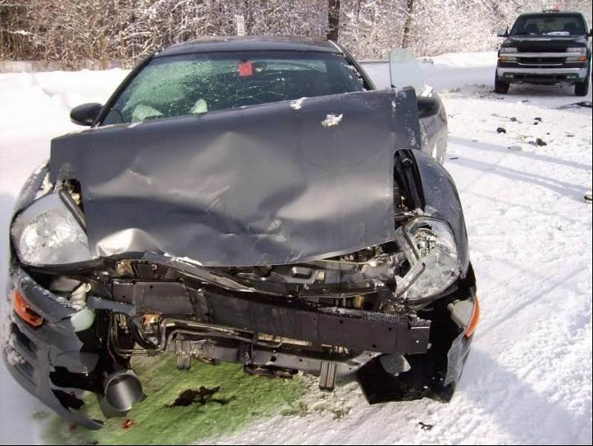

- Permanece en el lugar del accidente: Quédate hasta que alguien te sustituya, a menos que requieras atención médica o que vayas a pedir ayuda.

- Llama a las personas correctas: Llama a la policía, a tu casa y/o oficina de inmediato.

- Recaba información: Obtén la matrícula de todos los vehículos involucrados y los nombres y direcciones de todos los conductores y pasajeros. Si ha habido daños a propiedades, anota el nombre y dirección de el o los propietarios. Toma nota de las empresas aseguradoras de las propiedades y vehículos. Trata de obtener los nombres y direcciones de todos en el lugar, ya sea que hayan visto el accidente o no.
- No pelees ni discutas responsabilidades: Normalmente las personas están emocionalmente alteradas y discuten sin lógica. Discutir sólo impide que puedas tomar nota de los hechos. Un buen conductor pone el buen ejemplo con su conducta en la escena de un accidente. Siempre hay que mantener la calma y seriedad.

- Busca al propietario: Si el accidente involucra a un vehículo desocupado, haz un esfuerzo razonable para localizar al dueño. Si no logras localizar al dueño, deja una nota en un lugar visible para que pueda contactarte. Informa a la policía y pregunta si quieren que permanezcas en el lugar.

- No muevas a víctimas lesionados: Nunca muevas a una víctima lesionada, a menos que sea absolutamente necesario para alejarle del fuego o del tráfico que circula. Moverlo puede fácilmente empeorar su condición, especialmente si existen lesiones internas. Si hay lesiones, llama al 911 de inmediato. Aplica primeros auxilios, pero únicamente si estás certificado y tienes la certeza de saber lo que estás haciendo.
- Mantén alejadas a las demás personas: Si se acerca gente, ayuda a mantenerles alejados de las víctimas y del lugar del accidente, para evitar destruir evidencia, por ejemplo marcas de derrape y partes de vehículos. Aleja a todos de cualquier derrame de combustible o de otros materiales - un cigarrillo aventado por descuido puede convertir un accidente menor en uno mayor.
- Toma fotos: Si tienes una cámara, toma varias fotos desde ángulos diferentes, incluyendo las direcciones desde donde los vehículos se aproximaron al lugar del accidente.
- Haz un reporte: Tan pronto como tengas tiempo disponible, escribe un recuento del accidente como tú lo viste. Llena todos los formularios requeridos de investigación de incidentes y de reporte de seguros. Estos formularios pueden parecer una molestia de momento, pero tu descripción puede ser la base para prevenir accidentes similares en el futuro.
Sobre todo, siempre está preparado y familiarizado por completo con las políticas y procedimientos de tu empresa en cuanto a accidentes.
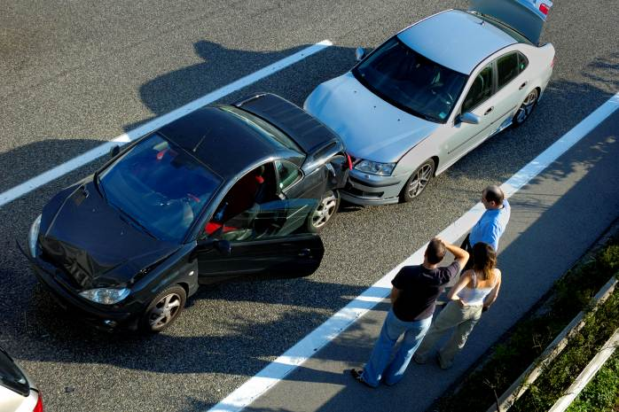
El presente formulario certifica que el entrenamiento especificado anteriormente fue presentado a los participantes registrados. Al firmar, cada participante reconoce haber recibido dicho entrenamiento.

Organización:

Instructor: Firma del Instructor:

Participantes del curso:

Nombre: Firma: Fecha:

Nombre: Firma: Fecha:

Nombre: Firma: Fecha:

Nombre: Firma: Fecha:

Nombre: Firma: Fecha:

Nombre: Firma: Fecha:

Nombre: Firma: Fecha:

Nombre: Firma: Fecha:

Nombre: Firma: Fecha:

Nombre: Firma: Fecha:

Nombre: Firma: Fecha:

Nombre: Firma: Fecha:

Nombre: Firma: Fecha:

Nombre: Firma: Fecha:

Nombre: Firma: Fecha:

Nombre: Firma: Fecha:

Recuerda cargar los entrenamientos completados a la aplicación de Seguimiento de Entrenamientos del Centro de Manejo de Riesgos.

